《课后勇者：异次元校园》服务端与运维域（D5）详细设计说明书
版本 v1.0 · 制定日期 2026-10-15 · 主责人：游圣杰（D5）
本文是 D5 服务端与运维域的详细设计，在《需求分析与产品设计》《技术选型》《人员分工方案》
三份概要设计的基础上展开。三份概要设计是本文的权威依据，冲突时以概要设计为准并在此处注明。

目录
- MVP 核心功能描述
- 总体架构
- 模块 A：匿名反馈工单系统
- 模块 B：匿名身份与账号体系
- 模块 C：管理后台、RBAC 与发布运维
- C3 服务端 API 契约
- 关键设计决策与风险

1. MVP 核心功能描述
本章描述当前可演示的产品 MVP 核心功能——即玩家打开游戏后能实际体验到、能完整走通的内容。
这些功能全部由 D1—D4 完成、单机即可跑通，不依赖服务端；D5（服务端与运维）支撑的是"可演示"之外的
另一半（部署上线、收集反馈、账号绑定、发布回退），其详细设计从第 2 章开始。本节的定位是：
让 D5 的每一项设计（反馈、遥测、账号、发布）都能对照"玩家到底在玩什么"，而不是让 D5 去改变游戏本身。

1.1 一把完整的对局（核心循环）
MVP 已经能打一把完整、可通关的对局，闭环为：
标题画面 → 主菜单 → 对局 → 结算 → 局外成长 → 再开一把。
- 标题画面：游戏首页，点"开始冒险"进入主菜单。
- 主菜单：选择角色与难度（简单 / 普通 / 困难），查看局外成长进度与代币余额。
- 对局：三层关卡依次推进——第一关教室 → 第二关实验室 → 第三关教室，逐间清房、过门，
最终击败第三层首领终焉蛛王即通关；中途阵亡则结算失败。
- 结算：显示本局战绩（击杀、推进层数、代币收获等），代币只加不减、死亡不清空。
- 局外成长：用代币升级角色成长线与技能，再开下一把。
对局内的辅助能力：暂停菜单（继续 / 重开 / 返回标题）、R 一键重开、切后台自动暂停等。
三层通关上限由 combat.json 的 arena.maxStages = 3 固定，关卡计划拒绝第 4 层；
通关后进入"三层通关"胜利态，不再排队下一层。

1.2 战斗与武器系统
- 移动射击：WASD 移动 + 鼠标瞄准射击；命中、受击均有即时反馈（受击染色、伤害数字、震屏、顿帧）。
- 三条资源 HUD：生命（爱心条）、护盾（盾牌条）、体力（闪电条）。射击消耗体力、移动不耗、
停止开火后恢复，体力不足无法发射；生命 / 护盾只从敌人掉落物恢复（爱心 +30 生命、护盾 +25 护盾），
不随时间自动恢复。
- 武器：起始只有手枪，击败首领掉宝箱 / 每轮奖励三选一可随机解锁更多武器，库存最多两把，
1 / 2 / Q 切换。
武器 | 定位 | 说明
手枪 | 起始武器 | 精准单发
星核重炮 | 弹道·连锁 | 命中后向附近两名敌人连锁放电
幽影毒炮 | 弹道·持续 | 命中后每 0.5s 毒伤一次、持续 5s，重复命中刷新
黄金爆裂炮 | 弹道·溅射 | 92 范围火焰溅射，邻近敌人承受 45% 伤害
黄铜贯星枪 | 弹道·穿刺 | 高速弹道连续穿透 3 名敌人
冰蓝冲锋枪 | 弹道·速射 | 冰晶连射，命中后减速 25%、持续 1.2s

1.3 敌人与首领
敌人 | 定位 | 行为要点
分裂怪（皇冠史莱姆） | 割草群怪 | 死亡分裂：2 → 4 → 终止，共三代；越分越小、越快，每一代一枪一个，一条链 = 11 杀
巨型肉盾怪 | 重甲 | 体型大、速度慢、血厚；子弹直接穿透、每 100ms 结算帧伤；受击越打越慢（有地板防罚站）；重击前摇 700ms、其后 900ms 是受伤 ×1.25 的输出窗口
首领 / 终焉蛛王 | 关卡终点 | 第三层标记为 finalBoss，使用独立动作（镰刀攻击、毒能攻击）；击败后掉宝箱、进入胜利态

所有存活敌人显示实时血条（普通怪细条、首领加宽强调、最终 Boss 紫色条）。

1.4 地图与随机地牢生成
- 随机生成 + 可达性校验：每局按种子生成一整层教室布局，生成后做可达性校验，保证每一间房都能到达。
- 布局：一排 8—11 间主干教室横向排开，相邻两间由连廊相连；侧室随机挂在部分主干教室的上方或下方。
- 房间关别：首间 start（起点）、末间 boss（首领）、其余主干 main（战斗）；侧室按权重随机为
elite（精英）/ reward（奖励）/ chest（宝箱）。
- 清房开门：战斗房击杀全部敌人并经过宽限窗口后宣告"已清"、开门；门是互动点（走近按 F 过门，
不是直接穿过的洞），身后走过的门永久封闭（不回头）。
- 障碍物：课桌、椅子按种子随机摆放，参与玩家与敌人的物理碰撞。

1.5 代币系统
MVP 已有完整的代币（金币）经济闭环：
来源 | 数量
击杀一名敌人 | +1
清空一间房 | +5
每推进一层 | +20

代币只加不减、死亡不清空——它唯一的作用是"带出对局"，在局外的角色成长与技能升级中消耗。
（数值全部在 meta.json 的 economy 段，属 D4 的局外成长配置表。）

1.6 局外成长与存档
- 角色：初始角色"新生"（均衡），另有 3 个占位角色（体育生 / 图书委员 / 社团长，解锁价 200 / 400 / 600）。
- 技能：MVP 唯一技能"快速击发"（提升攻速，攻速 +5%/级，共 10 级）。
- 成长线：角色"新生"有三条成长线——生命上限（+20/级 ×10）、魔法上限（+10/级 ×10）、护甲（+1/级 ×5）；
成长线第 L+1 级消耗 = round(baseCost × costGrowth^L)。
- 存档：本地存档带 schemaVersion 字段，统一记录战绩（局数 / 胜场 / 死亡 / 最深进度）、解锁、代币、升级与当前选择。

2. 总体架构

2.1 部署拓扑（同域部署）
一台云服务器
└── Docker Compose
├── caddy 反向代理 + 自动 HTTPS（同域，无跨域）
│ ├── /game/vX.Y.Z/ 客户端构建产物（按版本分目录）
│ ├── /game/current/ 指向当前版本的软链接
│ └── /api/* 反代到 web
├── web Django 5 + DRF + gunicorn
└── db PostgreSQL 16（数据卷持久化 + pg_dump 定时备份）
游戏、反馈 API、管理后台同域：玩家打开 https://xxx/game 直接玩，反馈按钮调同域
/api/feedback/，天然无跨域配置。这一条是《技术选型》§2 选"网站式"的关键收益。

2.2 技术栈与依赖（《技术选型》§6、§12）
项 | 选型 | 版本
语言 | Python | 3.12（写入 requires-python）
Web 框架 | Django | 5.x
API 框架 | Django REST Framework（DRF） | 最新稳定
鉴权 | djangorestframework-simplejwt + 匿名 ID | —
API 契约 | drf-spectacular（自动生成 OpenAPI） | —
数据库 | PostgreSQL | 16（Docker 镜像固定小版本）
反向代理 | Caddy | v2
编排 | Docker Compose | v2
CI/CD | GitHub Actions | —

刻意不引入（《技术选型》§9）：微服务、Redis、消息队列、k8s、Nginx、React-Admin 等前端后台框架——
管理后台直接用 Django Admin，RBAC 与审计日志"白拿"。

2.3 服务端目录结构
server/
├── pyproject.toml # 依赖锁定（ruff 一并配置）
├── manage.py
├── config/ # Django 项目配置（settings / urls / wsgi / asgi）
├── apps/
│ ├── accounts/ # 模块 B：Player 匿名档案 + User + claim
│ ├── feedback/ # 模块 A：FeedbackTicket + 附件
│ ├── telemetry/ # 模块 A：TelemetryEvent
│ └── release/ # 模块 C：Release + 回退
├── docker/
│ ├── Dockerfile # web 镜像
│ └── entrypoint.sh # migrate + collectstatic + gunicorn
├── Caddyfile # 反代 + 静态目录
├── docker-compose.yml # caddy / web / db
└── tests/ # pytest（各 app 的 tests.py 或独立目录）
GitHub Actions 工作流放在仓库根 .github/workflows/（客户端构建 + 配置校验 + pytest + 镜像发布）。

2.4 数据模型总览（ER）
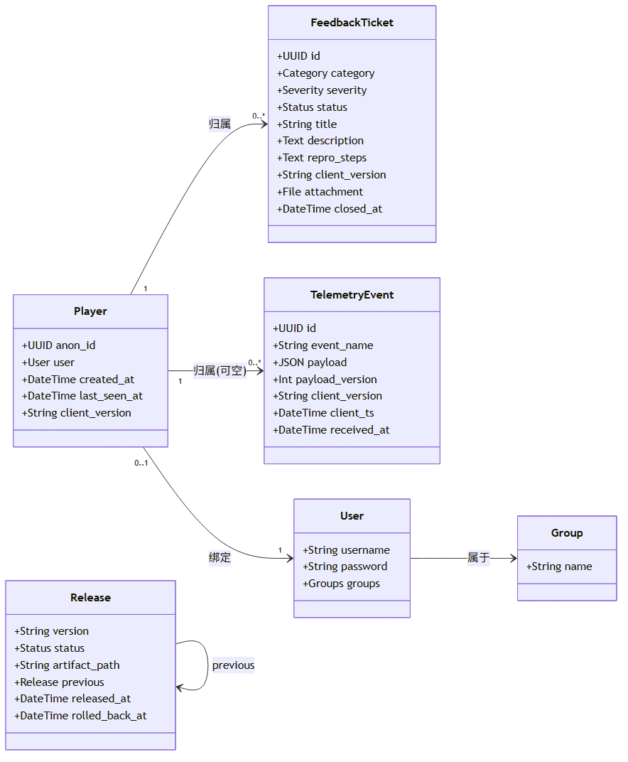
图 2-1 服务端数据模型总览（ER）
关系要点：
- Player.anon_id 是匿名身份的根。S1—S3 阶段 user 为空，S4 绑定账号后填上，历史反馈/遥测通过外键自动继承。
- FeedbackTicket.player / TelemetryEvent.player 用外键指向 Player（不直接存 anon_id 字符串），
绑定账号时无需迁移历史数据。
- TelemetryEvent.player 可空：极少数校验失败但仍有价值的遥测（如客户端版本探测）可无归属入库。

2.5 模块划分与功能点一览
按《人员分工方案》§三，D5 的三项设计输出（反馈工单流程、匿名身份到账号的升级路径、后台信息架构与三角色权限边界）恰好对应三个详细设计模块：
模块 | 对应设计输出 | 覆盖阶段 | 功能点
A 匿名反馈工单系统 | 反馈工单流程（提交→分类→处理→验证→关闭） | S1/S2/S3 | A1 反馈提交 · A2 工单状态流转 · A3 遥测事件接收
B 匿名身份与账号体系 | 匿名身份到账号的升级路径 | S1/S4 | B1 匿名档案创建 · B2 账号注册/登录 · B3 匿名档案绑定账号
C 管理后台、RBAC 与发布运维 | 后台信息架构 + 三角色权限边界 | S2/S5/S6 | C1 三角色 RBAC 与审计日志 · C2 版本发布与回退

3. 模块 A：匿名反馈工单系统

3.0 模块职责与边界
- 职责：把玩家的"问题 + 复现步骤 + 附件"收进来、归属到匿名档案、在后台看板上按状态机流转到关闭；同时接收游戏遥测事件用于诊断。
- 边界：不碰游戏平衡数值（红线 2）；不上传玩家未主动提交的日志（UC07 / R09 隐私合规）；工单只由项目组成员在后台操作，玩家侧只读不到工单状态。
- 对应用例：UC07 导出问题反馈、UC09 查看诊断与反馈。

3.1 功能点 A1：反馈提交
功能说明：玩家在游戏内点"反馈"按钮 → 填写问题分类 / 标题 / 描述 / 复现步骤（可附截图或日志附件）
→ 确认后提交。服务端校验并把工单归属到匿名档案。这是整个运维闭环的入口。
关键约束：
- 提交必须带上 anon_id（客户端首次启动生成的 UUID）与 client_version，否则 400 拒绝。
- 附件可选、限制类型与大小（见 §3.4 数据表）；附件落在本地数据卷，由 Caddy 静态服务，不进数据库。
- 离线时写入本地待发队列，联网后补传（《技术选型》§8 第 8 条），反馈不丢失。
活动图：
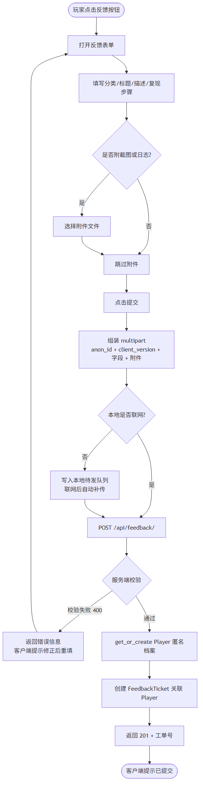
图 3-1 功能点 A1 反馈提交活动图
时序图：
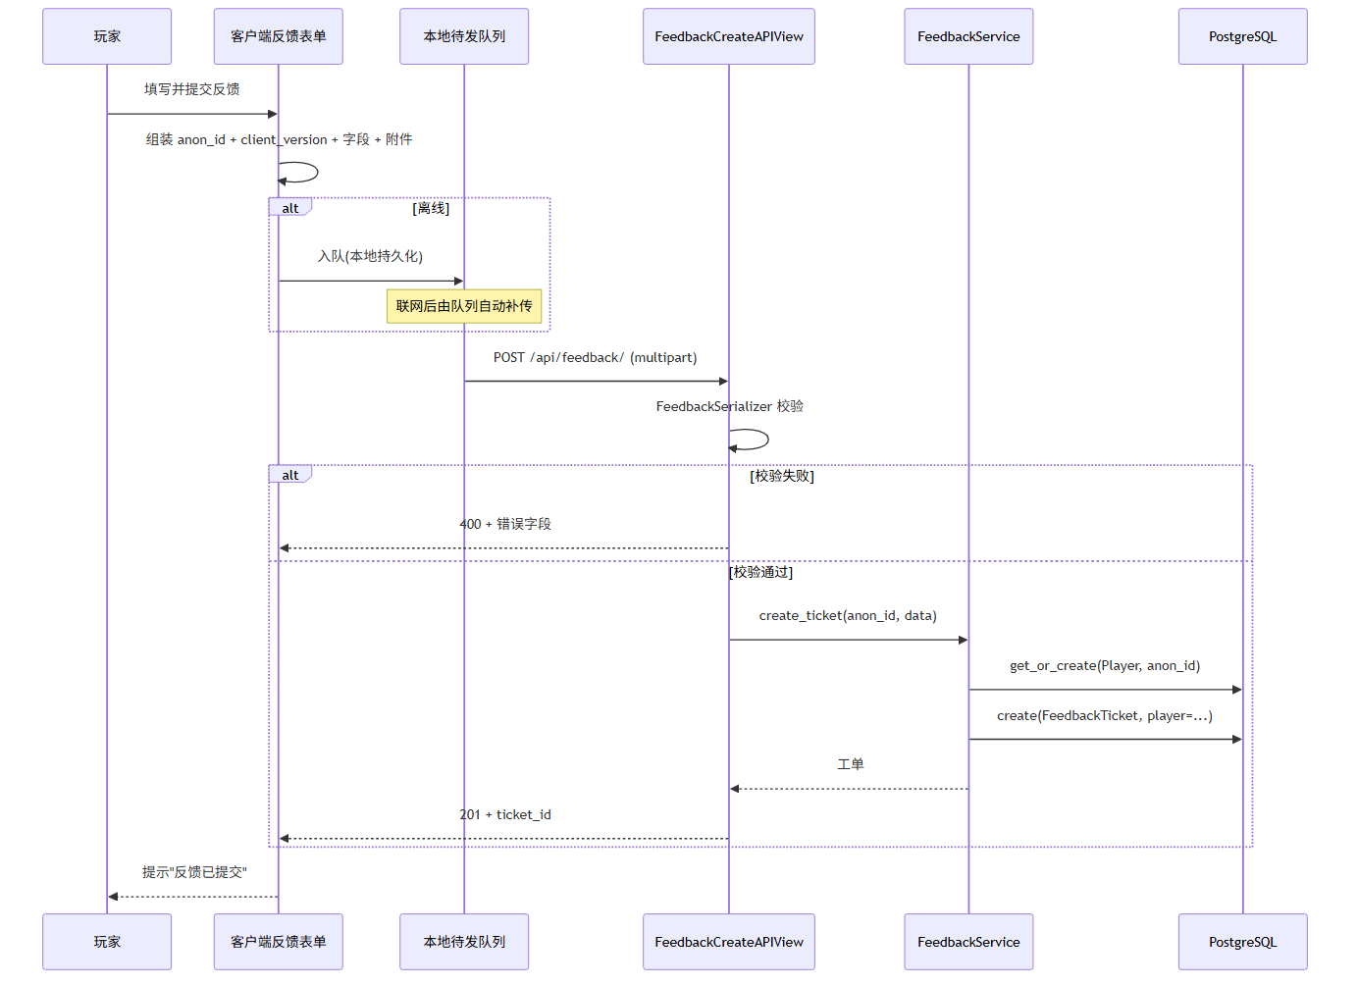
图 3-2 功能点 A1 反馈提交时序图
类图：
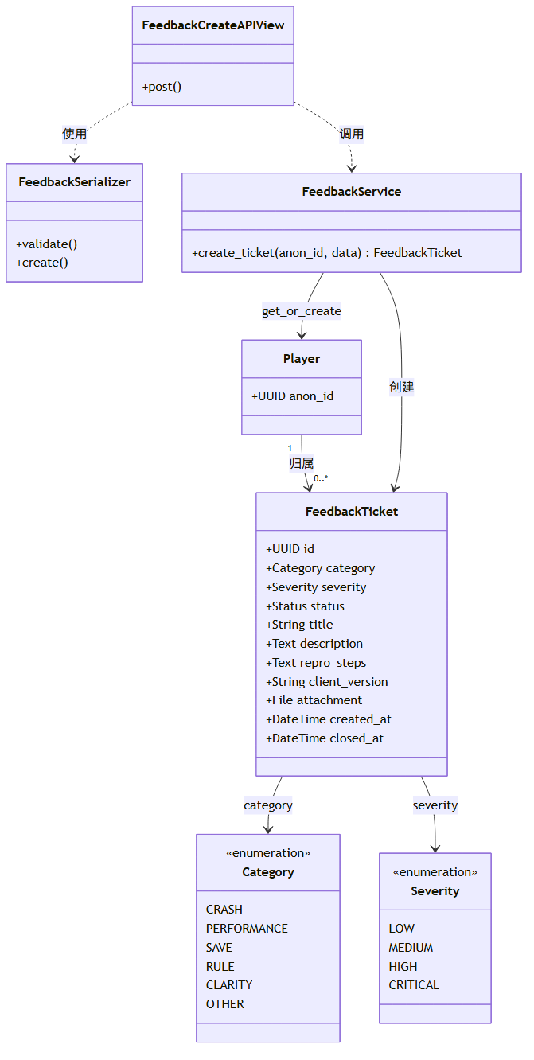
图 3-3 功能点 A1 反馈提交类图

3.2 功能点 A2：工单状态流转
功能说明：项目组在 Django Admin 看板里把工单从"待分类"流转到"已关闭"。状态机是
单向、可回溯的（验证不通过退回"处理中"），每次流转自动写入 Django LogEntry 审计日志。
状态机（《人员分工方案》§三：提交 → 分类 → 处理 → 验证 → 关闭）：
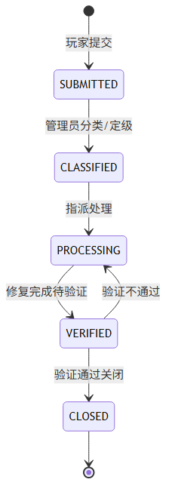
图 3-4 功能点 A2 工单状态机
活动图：
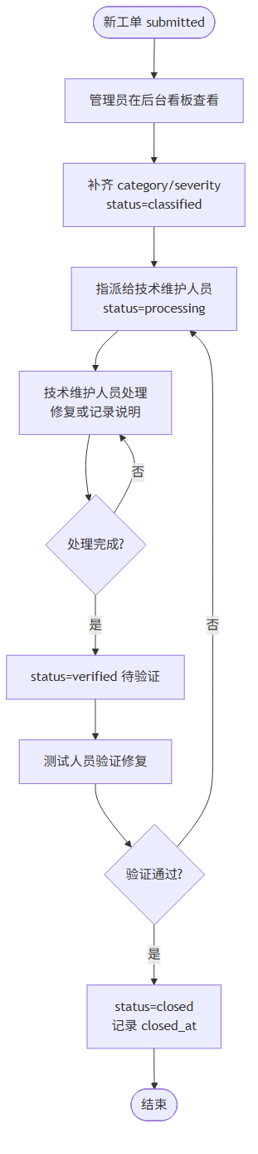
图 3-5 功能点 A2 工单状态流转活动图
时序图：
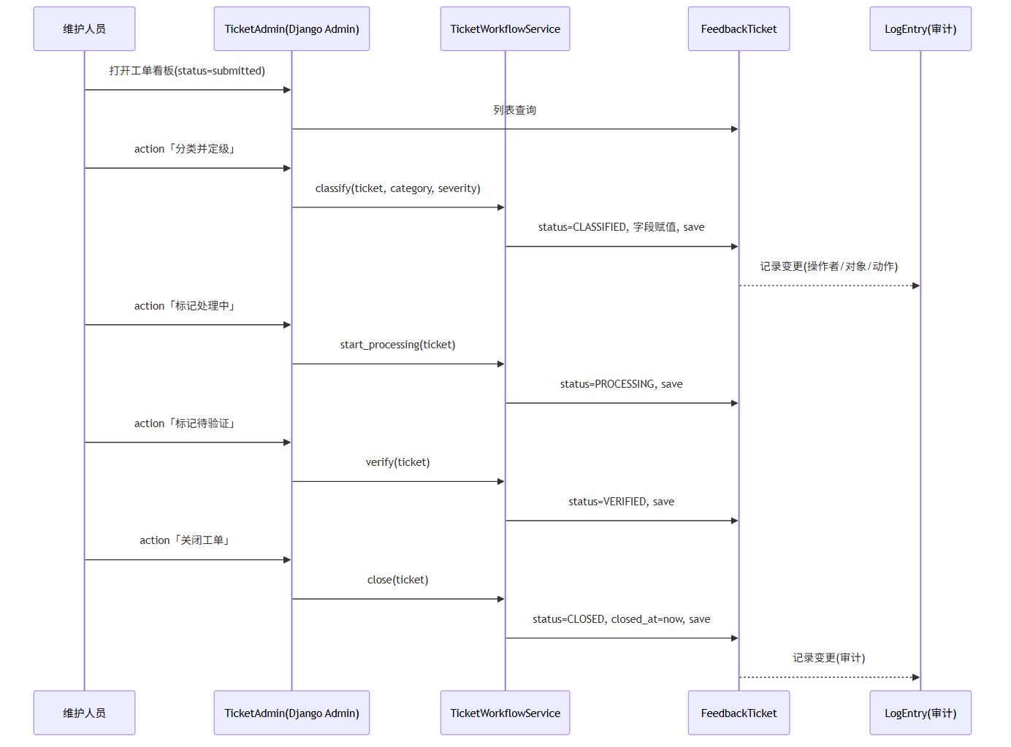
图 3-6 功能点 A2 工单状态流转时序图
类图：
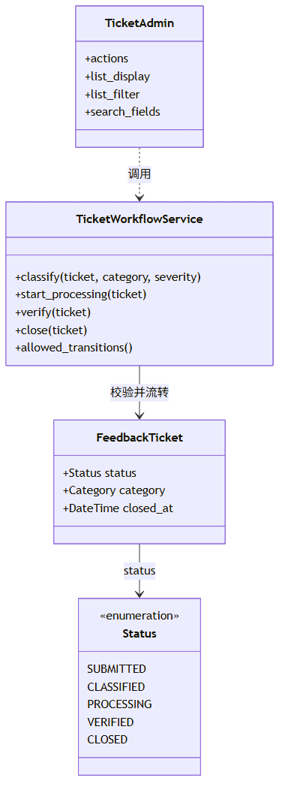
图 3-7 功能点 A2 工单状态流转类图
说明：状态流转逻辑集中在 TicketWorkflowService 一个类里，不散落在 Admin action 里，
这样"验证不通过退回处理中"这类规则只在 allowed_transitions() 定义一次，既可在后台复用，
也可在 pytest 里直接单测（不依赖 Admin 运行环境）。

3.3 功能点 A3：遥测事件接收
功能说明：服务端接收客户端上报的低频关键事件（run_started / room_cleared / run_ended
/ app_error），用于技术维护人员按版本 / 事件类型定位问题（UC09）。这是"诊断日志"的服务端形态。
三条硬约束（红线 1 + 隐私 R09 + 技术选型 §8 第 8 条）：
- 只上报低频里程碑事件，高频战斗事件（entity_damaged / entity_killed 等）不上网络、只留本地诊断。
- fire-and-forget：客户端用 navigator.sendBeacon / fetch(keepalive) 发送，绝不 `await`，服务端挂掉不影响游戏。
- 离线不丢：事件先入本地队列，联网后批量补传，服务端返回 202 才清队列。
需要 D1 配合的 C1 扩展：当前 C1 事件总线（client/src/core/events.ts）只有高频战斗事件，
缺少局级生命周期事件。D5 需要 D1 增补四个事件（字段见 §6）：
run_started / room_cleared / run_ended / app_error
这是 D5 遥测能工作的前提，已作为 C1 变更请求在周会提出。
活动图：
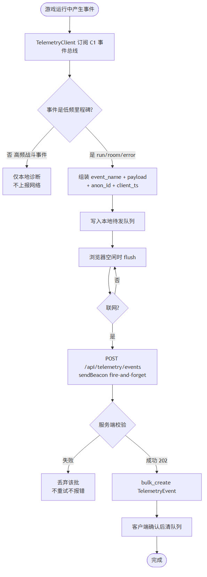
图 3-8 功能点 A3 遥测事件接收活动图
时序图：
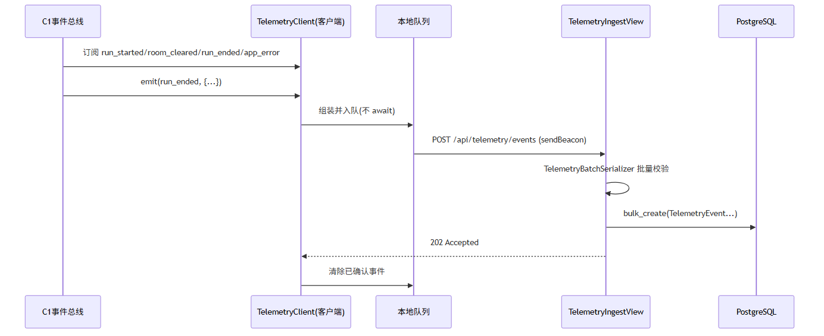
图 3-9 功能点 A3 遥测事件接收时序图
类图：
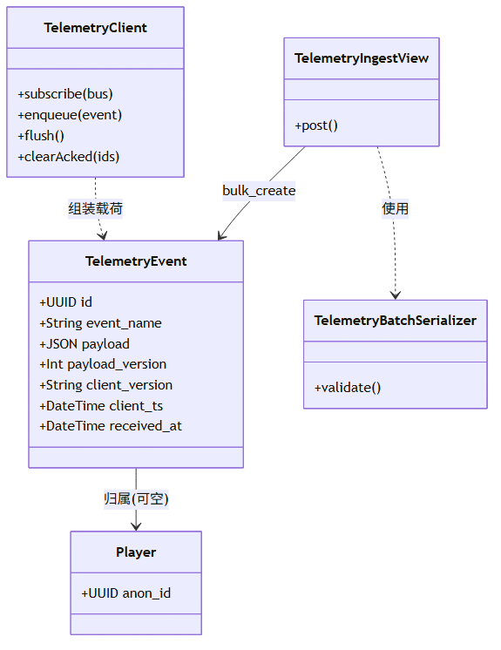
图 3-10 功能点 A3 遥测事件接收类图

3.4 模块 A 数据表
FeedbackTicket（反馈工单）
字段 | 类型 | 约束 | 说明
id | UUID | PK
player | FK(Player) | 非空 | 匿名归属
category | enum | 非空 | CRASH/PERFORMANCE/SAVE/RULE/CLARITY/OTHER
severity | enum | 非空，默认 LOW | LOW/MEDIUM/HIGH/CRITICAL
status | enum | 非空，默认 SUBMITTED | 见 3.2 状态机
title | CharField(200) | 非空
description | TextField | 非空 | 问题描述
repro_steps | TextField | 可空 | 复现步骤（UC07 要求）
client_version | CharField(32) | 非空 | 客户端版本号
client_platform | CharField(64) | 可空 | 浏览器 UA 摘要
attachment | FileField | 可空 | 截图/日志，类型与大小在 serializer 限制
created_at / updated_at / closed_at | DateTime | auto | closed_at 关闭时写

TelemetryEvent（遥测事件）
字段 | 类型 | 约束 | 说明
id | UUID | PK
player | FK(Player) | 可空 | 匿名归属
event_name | CharField(64) | 非空，索引 | run_started/room_cleared/run_ended/app_error
payload | JSONField | 非空 | 事件载荷（见 §6）
payload_version | IntField | 非空，默认 1 | 载荷结构版本，对应红线 3
client_version | CharField(32) | 非空
client_ts | DateTime | 非空 | 客户端事件时间（非服务端接收时间）
received_at | DateTime | auto_now_add | 服务端入库时间

索引策略：TelemetryEvent 上建 (event_name, client_version, received_at) 联合索引——
后台看板按"版本 + 事件类型"过滤是最高频查询；FeedbackTicket 的 status、created_at
各建单列索引（db_index=True），分别支撑"按状态看板"与"按时间倒序"两类查询。

4. 模块 B：匿名身份与账号体系

4.0 模块职责与边界
- 职责：建立"匿名档案"作为一切数据归属的根；S4 起提供账号注册/登录（JWT），并把匿名档案
绑定到账号、历史数据自动继承。
- 边界：账号只用于"身份标识 + 反馈归属 + 统计"，进度仍存本地（《人员分工方案》§十待确认项 2），
本期不做云存档。
- 对应用例：UC07 的匿名归属、S4 账号体系（需求 §2.1 三类维护角色的玩家侧对应物）。

4.1 功能点 B1：匿名档案创建
功能说明：客户端首次启动生成 UUID v4 作为 anon_id，存本地 localStorage（独立 key
bjtu-rogue:anon_id，与 D4 的 bjtu-rogue:profile 分开）。此后所有反馈/遥测请求携带它。
服务端 get_or_create 建立匿名档案，实现"最小 MVP 无账号"。
活动图：
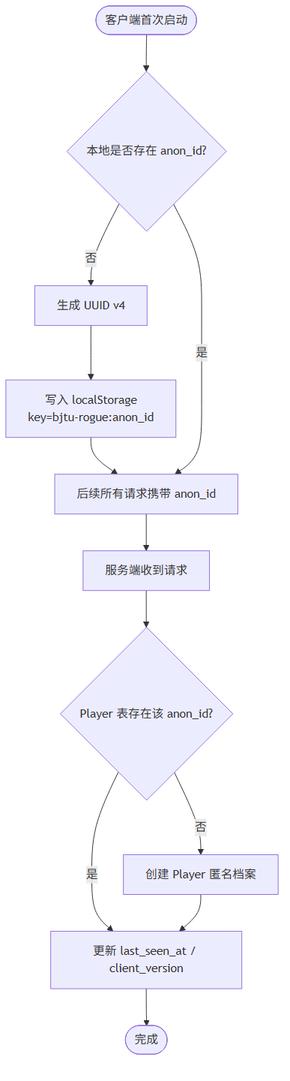
图 4-1 功能点 B1 匿名档案创建活动图
时序图：
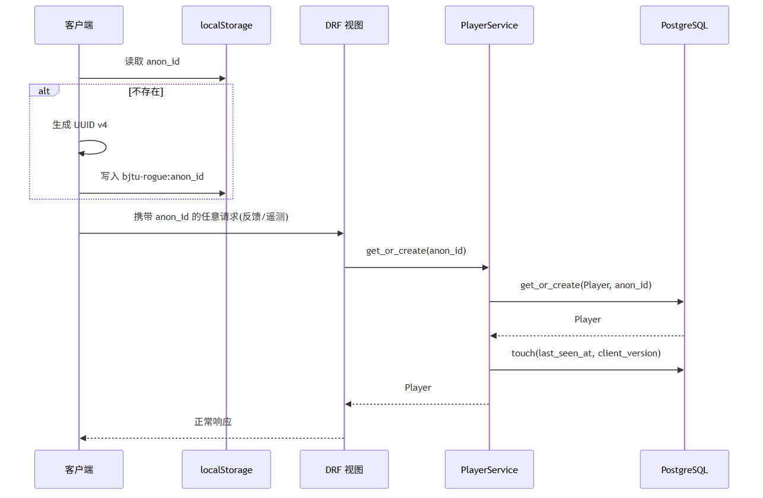
图 4-2 功能点 B1 匿名档案创建时序图
类图：
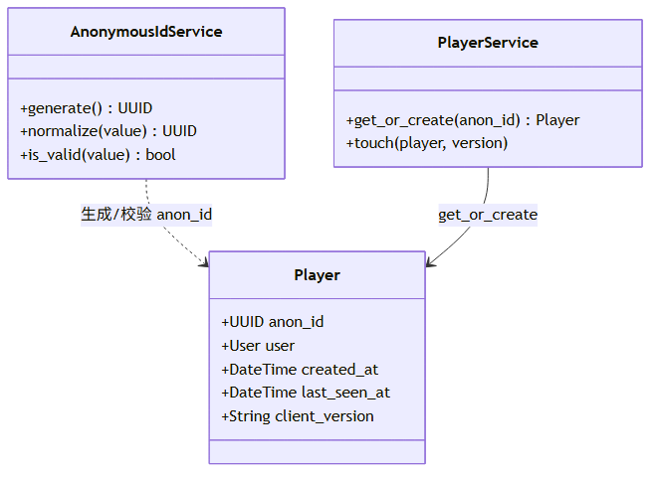
图 4-3 功能点 B1 匿名档案创建类图

4.2 功能点 B2：账号注册 / 登录（JWT）
功能说明：S4 起玩家可（可选地）注册账号、用 JWT 登录。登录完全不影响单机玩法——不登录照样能玩、
能反馈。账号存在的意义是"给匿名档案一个可认领的名字"。
技术要点：simplejwt 负责签发 / 刷新令牌；密码用 Django 内置 make_password 哈希；
注册后不自动绑定匿名档案（绑定是下一步 B3 的显式动作）。
活动图：
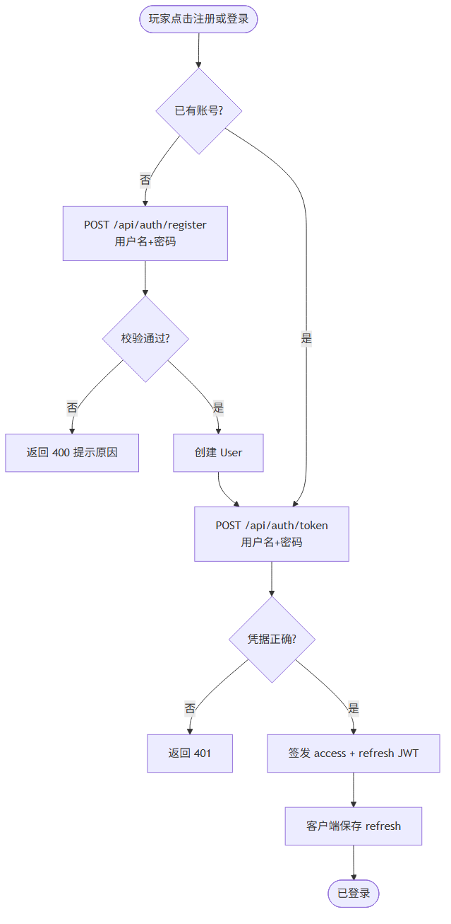
图 4-4 功能点 B2 账号注册/登录活动图
时序图：
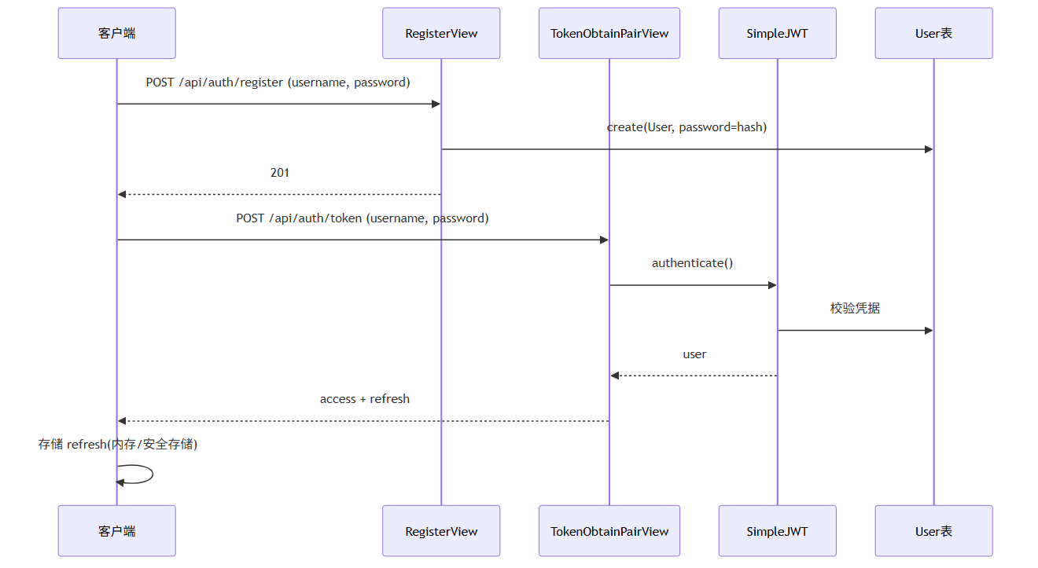
图 4-5 功能点 B2 账号注册/登录时序图
类图：
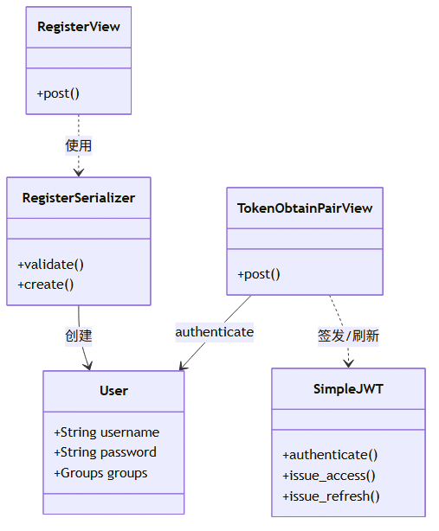
图 4-6 功能点 B2 账号注册/登录类图

4.3 功能点 B3：匿名档案绑定账号（claim）
功能说明：S4 的关键一步。已登录玩家调 POST /api/auth/claim，把本地 anon_id 对应的匿名档案
绑定到当前账号。绑定后该档案名下的历史反馈 / 遥测自动归入账号，玩家看到"登录后历史还在"，而非数据清零。
冲突处理：若该 anon_id 已被另一个账号绑定，返回 409，防止一个匿名档案被抢认。
一个账号可认领多个匿名档案（玩家可能换过浏览器 / 清过缓存，每次产生新 anon_id）。
活动图：
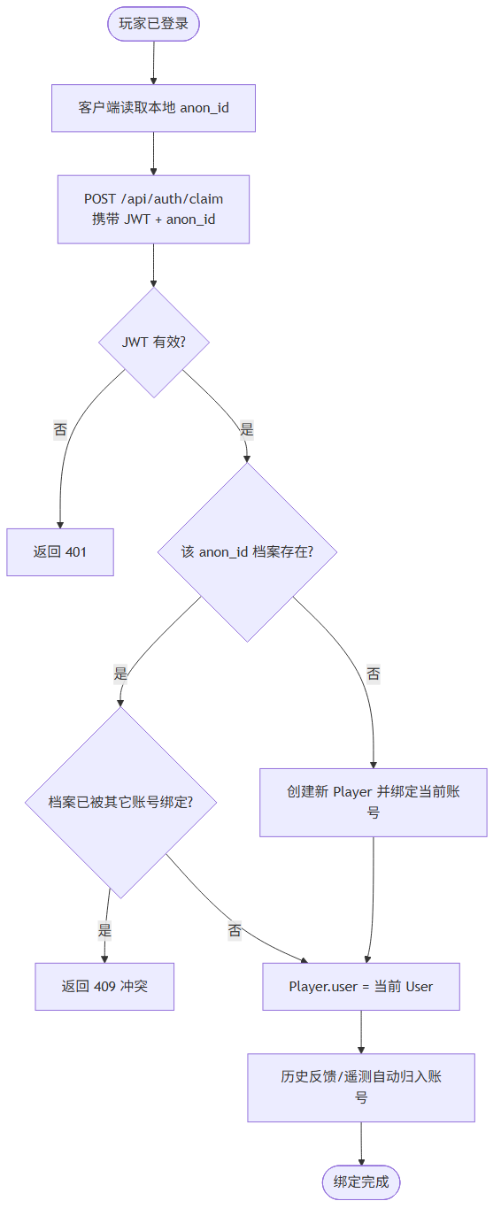
图 4-7 功能点 B3 匿名档案绑定活动图
时序图：
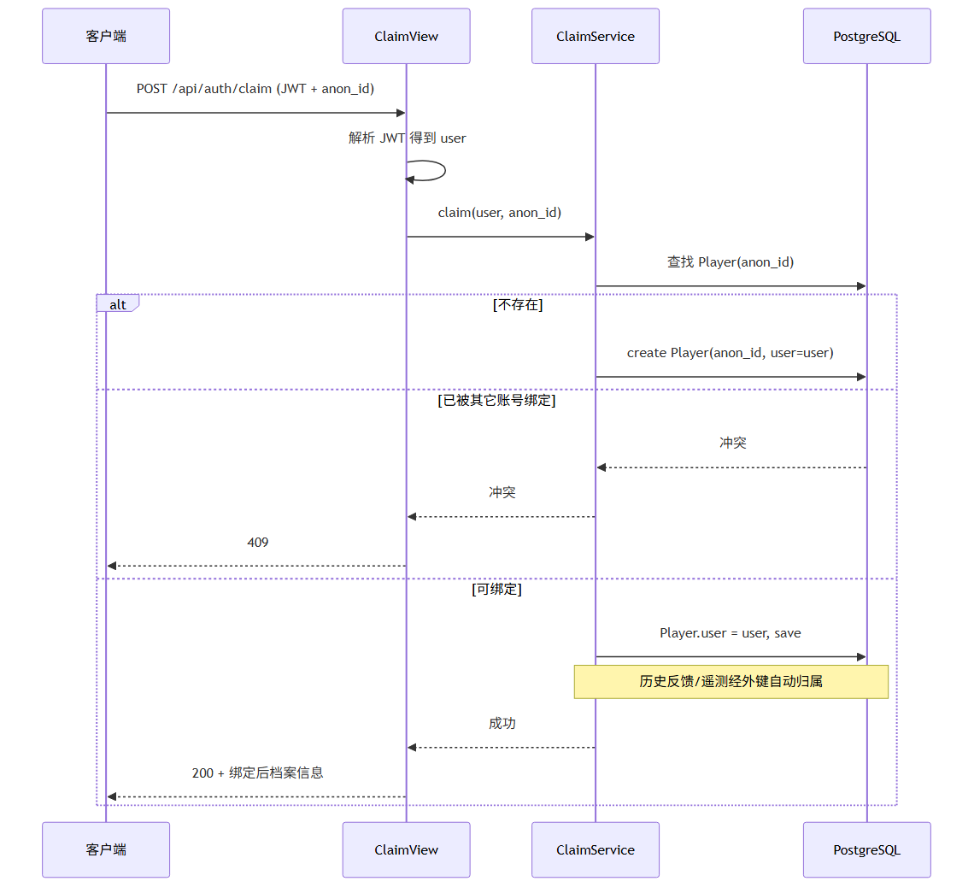
图 4-8 功能点 B3 匿名档案绑定时序图
类图：
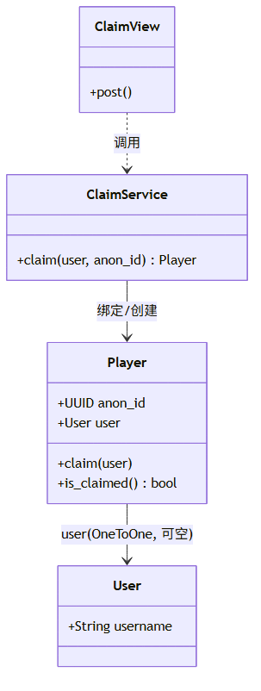
图 4-9 功能点 B3 匿名档案绑定类图

4.4 模块 B 数据表
Player（匿名档案 / 玩家）
字段 | 类型 | 约束 | 说明
anon_id | UUIDField | unique, db_index | 客户端生成，匿名身份根
user | OneToOneField(User) | null=True, blank=True, SET_NULL | S4 绑定后填；账号删除时档案保留为匿名
created_at | DateTime | auto_now_add | 首次建档时间
last_seen_at | DateTime | 可空 | 每次请求 touch
client_version | CharField(32) | 可空 | 最后一次上报的版本

user 用 SET_NULL 而非 CASCADE：删除账号不清匿名档案及其反馈/遥测，
与"档案是数据归属的根、账号只是可选标签"的定位一致。
User：Django 内置 auth.User，不做自定义 User 模型——MVP 阶段账号字段就是用户名 + 密码，
自定义 User 会抬高迁移复杂度，收益为零（《技术选型》§6"近零开发量"）。

5. 模块 C：管理后台、RBAC 与发布运维

5.0 模块职责与边界
- 职责：把 Django Admin 定制成"反馈看板 + 账号管理 + 配置管理 + 发布记录"四合一后台；
按需求 §2.1 划分三类维护角色并做权限边界；落地版本发布与回退机制。
- 边界：维护入口仅供项目组使用，普通玩家不能在游戏界面改任何配置（需求 §2.5）。
- 对应用例：UC08 配置与校验内容、UC09 查看诊断与反馈、UC10 验证候选版本、UC11 发布更新与回退。

5.1 功能点 C1：三类角色 RBAC 与审计日志
功能说明：用 Django 的 Group + Permission 建三个维护角色，权限边界严格对应需求 §2.1：
角色 | 能做 | 不能做
内容配置人员 | 提交 / 编辑候选版本（release.add_release、release.change_release） | 不能直接发布、不能回退
技术维护人员 | 查看工单附件、查看遥测、发布与回退（feedback.view_attachment、telemetry.view_event、release.publish、release.rollback） | 不能流转工单状态、不能提交 / 编辑候选
测试人员 | 流转工单状态（标记验证）、编辑候选版本状态（feedback.change_status、release.change_release） | 不能发布 / 回退、不能查看附件

审计日志：全部通过 Django Admin 操作，自动走 LogEntry（记录操作者 / 动作 / 对象），
零额外开发。S5 只做"建 3 个 Group + 绑定自定义 Permission"。
活动图：
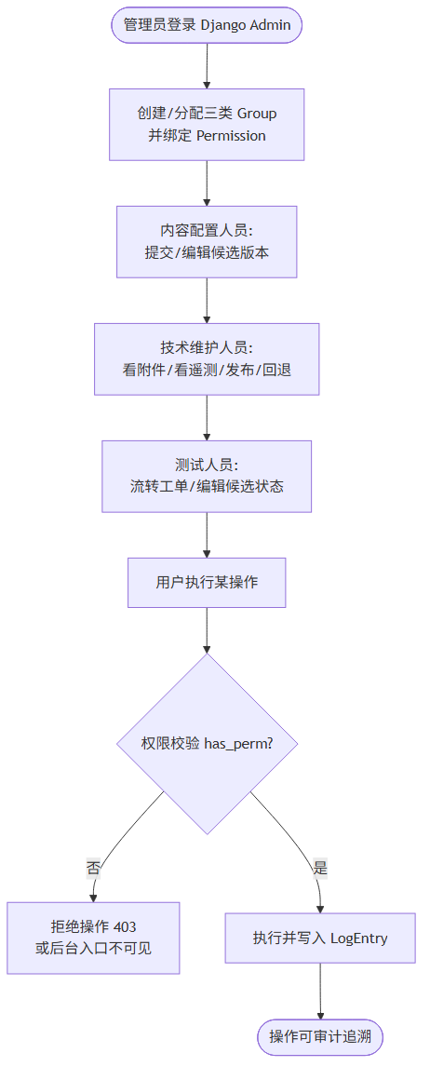
图 5-1 功能点 C1 三角色 RBAC 活动图
时序图：
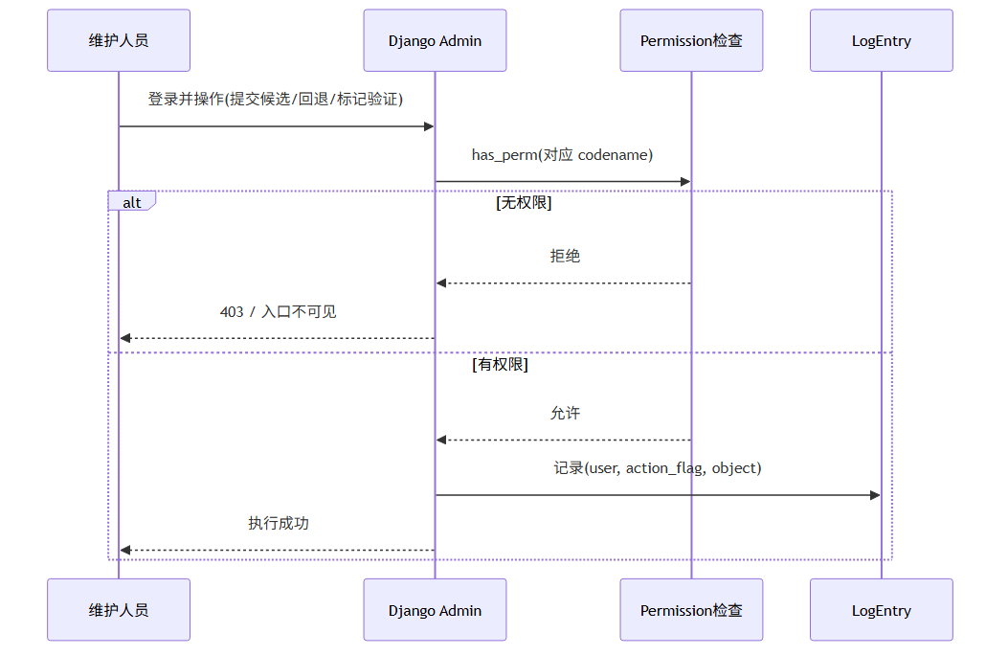
图 5-2 功能点 C1 三角色 RBAC 时序图
类图：
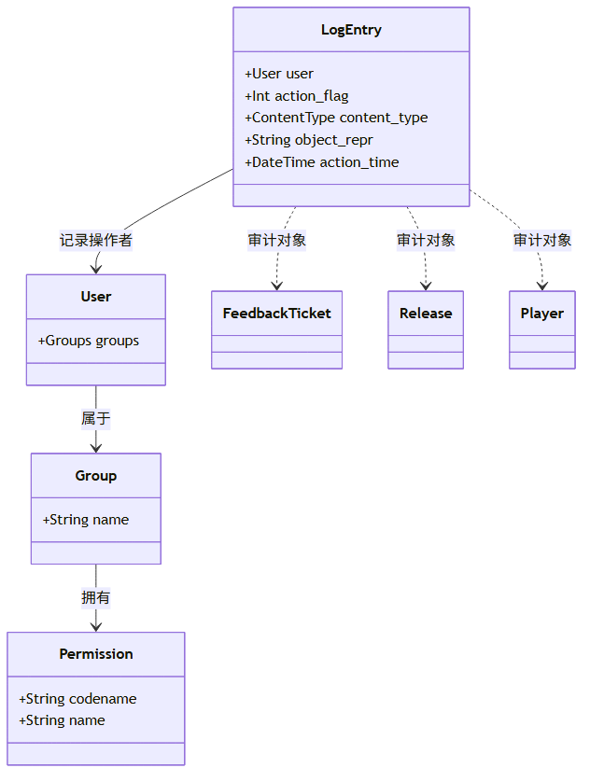
图 5-3 功能点 C1 三角色 RBAC 类图
三角色对应的自定义 Permission（定义在 FeedbackTicket / Release / TelemetryEvent
的 Meta.permissions，由 manage.py setup_roles 管理命令分配到三个 Group）：

- 内容配置人员：release.add_release、release.change_release
- 技术维护人员：feedback.view_attachment、telemetry.view_event、release.publish、release.rollback
- 测试人员：feedback.change_status、release.change_release

5.2 功能点 C2：版本发布与回退
功能说明：落地 UC11。客户端构建产物按版本号分目录（/game/vX.Y.Z/），发布 = 把 current
软链接指向验证通过的新版本目录；回退 = 把 current 指回上一稳定版。回退瞬间完成且不影响数据库
（《技术选型》§7）。数据库侧只需一张 Release 表记录发布轨迹，供审计与看板展示。
关键约束：
- 只发布测试人员验证通过的版本（UC11"仅发布验证通过的版本"）。
- 发布前备份当前版本目录，回退不覆盖任何存档（R08）。
- 回退不改数据库 schema——前端静态产物回退，服务端 API 保持向后兼容。
活动图：
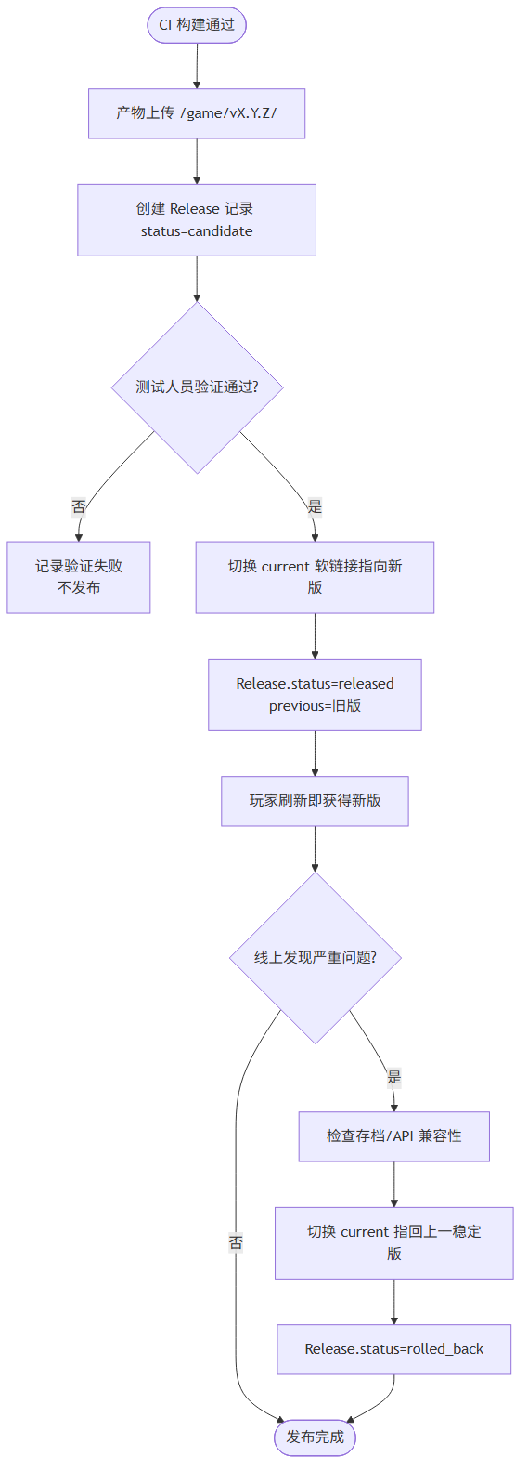
图 5-4 功能点 C2 版本发布与回退活动图
时序图：
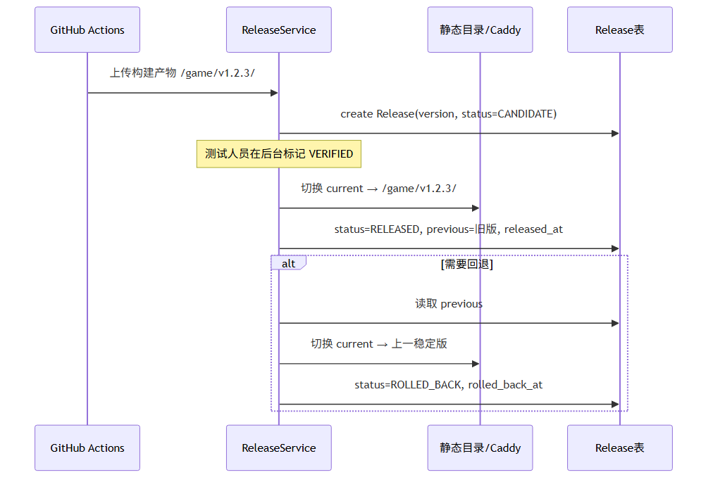
图 5-5 功能点 C2 版本发布与回退时序图
类图：
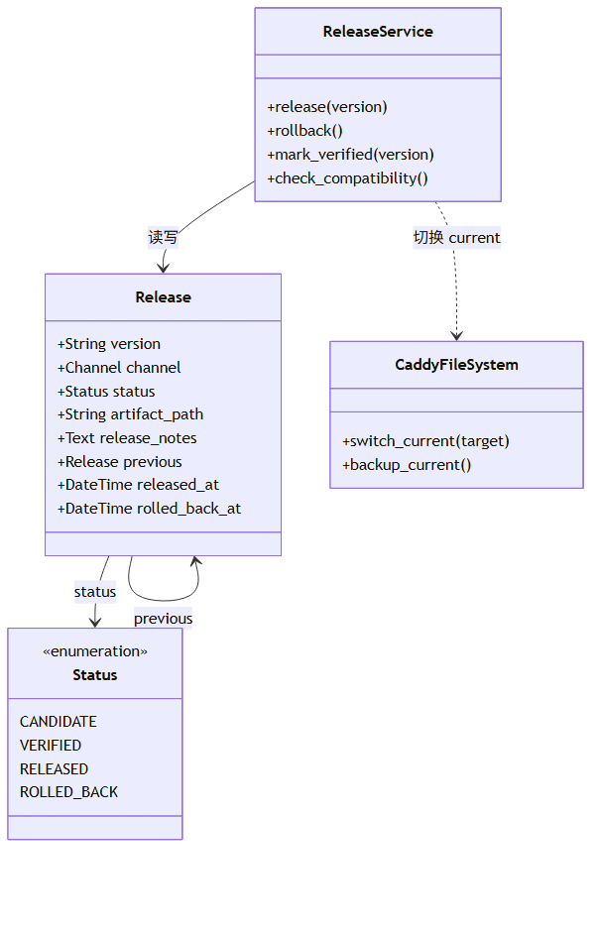
图 5-6 功能点 C2 版本发布与回退类图

5.3 模块 C 数据表
Release（发布记录）
字段 | 类型 | 约束 | 说明
version | CharField(32) | unique | 语义化版本 vX.Y.Z
channel | CharField(16) | 默认 stable | 本期只有 stable
status | enum | 非空 | CANDIDATE/VERIFIED/RELEASED/ROLLED_BACK
artifact_path | CharField(256) | 非空 | /game/vX.Y.Z/
release_notes | TextField | 可空 | 更新说明（UC11"附更新说明"）
previous | FK(self) | 可空 | 上一版本，回退目标
released_at / rolled_back_at | DateTime | 可空

Release 是发布轨迹的记录，不是发布动作的执行者——真正的"切换 current"是文件系统/Caddy
操作（发布流水线执行），ReleaseService 只更新状态、记录轨迹。数据库只保证"每次发布/回退都有迹可查"。

6. C3 服务端 API 契约
D5 是 C3（服务端 API 契约）的 owner。契约由 drf-spectacular 自动生成 OpenAPI，客户端据此开发，
可用 Mock 先行。下面是各端点的语义级定义，字段以 OpenAPI 为准。

6.1 端点总览
方法 | 路径 | 阶段 | 鉴权 | 说明
GET | /api/health/ | S0 | 无 | 健康检查，返回 200 + 状态与服务名
POST | /api/feedback/ | S1 | 匿名（anon_id） | 提交反馈（multipart，含附件）
POST | /api/telemetry/events/ | S3 | 匿名（anon_id） | 批量接收遥测事件，fire-and-forget
POST | /api/auth/register/ | S4 | 无 | 注册账号
POST | /api/auth/token/ | S4 | 无 | simplejwt 获取 access/refresh
POST | /api/auth/refresh/ | S4 | 无 | 刷新 access
POST | /api/auth/claim/ | S4 | JWT | 匿名档案绑定账号

后台（工单看板 / 账号管理 / RBAC / 发布）走 Django Admin，不走 REST，不在 OpenAPI 里。

6.2 关键请求 / 响应示例
POST /api/feedback/（S1）：
// multipart/form-data 文本字段
{
"anon_id": "7c9e6679-7425-40de-944b-e07fc1f90ae7",
"category": "crash",
"severity": "high",
"title": "第三关 Boss 死亡后黑屏",
"description": "击败终焉蛛王后画面变黑，无法进入结算",
"repro_steps": "进入第三关 -> 击败 Boss -> 黑屏",
"client_version": "0.3.1"
}
// 附件字段 attachment: 可选文件（multipart）
// 响应 201（返回工单完整序列化，字段见 FeedbackSerializer）
{
"id": "f47ac10b-58cc-4372-a567-0e02b2c3d479",
"category": "crash",
"severity": "high",
"title": "第三关 Boss 死亡后黑屏",
"description": "击败终焉蛛王后画面变黑，无法进入结算",
"repro_steps": "进入第三关 -> 击败 Boss -> 黑屏",
"client_version": "0.3.1",
"client_platform": "",
"attachment": null,
"status": "submitted",
"created_at": "2026-10-15T12:00:00Z"
}
POST /api/telemetry/events/（S3）：
{
"anon_id": "7c9e6679-7425-40de-944b-e07fc1f90ae7",
"client_version": "0.3.1",
"events": [
{ "name": "run_started", "client_ts": "2026-10-15T12:00:00Z",
"payload": { "seed": 123456, "characterId": "student", "difficulty": "normal" } },
{ "name": "run_ended", "client_ts": "2026-10-15T12:08:30Z",
"payload": { "result": "dead", "depth": 2, "kills": 41 } }
]
}
// 响应 202（Accepted，无 body）
POST /api/auth/claim/（S4）：
// 请求头 Authorization: Bearer <access>
{ "anon_id": "7c9e6679-7425-40de-944b-e07fc1f90ae7" }
// 响应 200
{ "claimed": true, "anon_id": "7c9e6679-7425-40de-944b-e07fc1f90ae7", "feedback_count": 3, "telemetry_count": 128 }

6.3 遥测事件载荷（需 D1 在 C1 增补的局级事件）
event_name | 触发时机 | payload 关键字段 | 用途
run_started | 进入地牢 | seed, characterId, difficulty | 定位"某种子/难度下的问题"
room_cleared | 清房 | roomId, seed, clearTime, depth | 关卡节奏与难度曲线分析
run_ended | 通关/死亡 | result(win/dead), depth, kills, unlocks | 结算统计 + 到达进度
app_error | 未捕获异常 | message, stack(截断), scene | 崩溃排查（不含个人信息）

高频事件（entity_damaged / entity_killed / enemy_split）明确排除在网络遥测外，
只在客户端本地用于诊断，符合红线 1 与 R09 隐私要求。

7. 关键设计决策与风险

7.1 关键设计决策
# | 决策 | 理由 | 代价 / 取舍
D-1 | 数据归属统一挂在 Player 匿名档案上，反馈/遥测用外键而非存 anon_id 字符串 | S4 绑定账号时历史数据经外键自动继承，无需迁移 | 每次写入多一次外键 join（量级很小）
D-2 | 服务端不存储任何游戏平衡数值 | 红线 2；平衡数据留在客户端配置表，服务端不重复、不漂移 | 后台无法直接改数值，需走 D2 配置管线
D-3 | 遥测只收低频里程碑事件，高频战斗事件不上报 | 红线 1 + R09 隐私 + 流量控制 | 诊断信息不如"全量事件"丰富，靠反馈包补充
D-4 | 工单状态流转集中在 TicketWorkflowService，不散在 Admin action | 规则单一来源、可 pytest 单测 | 多一个类，但消除了"流转规则写死在前端"的风险
D-5 | 账号不自定义 User、不做云存档 | 《技术选型》§6"近零开发量"；进度仍存本地 | 将来若做云存档需回头改
D-6 | 发布/回退靠"版本目录 + current 软链接"，数据库只记轨迹 | UC11 要求"回退瞬间完成且不影响数据库" | 需在 S0 就把目录方案定死

7.2 风险与缓解（承接需求文档 R08 / R09）
风险 | 缓解
R08 存档 / 版本回退兼容 | 回退只切前端静态目录，不动数据库；回退前 check_compatibility()；Release.previous 记录回退目标
R09 日志隐私合规 | 遥测只收必要游戏事件；反馈需玩家主动提交；附件不自动上传；管理员读附件走"只读下载"而非内容展示
客户端遥测模块的目录归属（D5 跨进 client/） | 提议新建 client/src/net/ 归 D5 维护，作为"粘合 D1—D4 代码"的落点，需周会确认

7.3 待确认事项（回指《人员分工方案》§十）
- 玩家账号深度：本设计按"身份标识 + 反馈归属 + 统计，进度存本地"实现，不做云存档。
若决定做云存档，模块 B 需增补同步 API 并重估工作量。
- 客户端遥测/反馈适配层放 client/src/net/（D5 所有）还是并入 client/src/domains/meta/（D4 所有），
待周会定，不影响服务端本文其余设计。
文档落点：本文位于 docs/服务端与运维详细设计.md，服务端代码已按本文实现到 server/ 目录。
图用 Mermaid 绘制，在 VS Code / GitHub / Typora 中可直接渲染。

